

PONTIFÍCIA UNIVERSIDADE CATÓLICA DE MINAS GERAIS
NÚCLEO DE EDUCAÇÃO A DISTÂNCIA
Pós-graduação Lato Sensu em Analytics e Business Intelligence

RELATÓRIO TÉCNCO
LENTES FOTOGRÁFICAS
DECISÃO DE COMPRA BASEADA EM DADOS

Alessandro Lemser

Belo Horizonte
2021

SUMÁRIO

1. Introdução
1.1. Contexto
1.2. Objetivos
1.3. Público alvo
2. Modelo de Dados
2.1. Modelo Dimensional
2.2. Fatos e Dimensões
3. Integração, Tratamento e Carga de Dados
3.1. Fontes de Dados
Tabela 2 - Entidade fotografia
3.2. Processos de Integração e Carga (ETL)
3.2.1 Extração - leitura do Flickr
3.2.2 Transformação - limpeza e ajuste dos dados de Exif
3.2.3 Carga - atualização do modelo dimensional
3.2.4 Melhorias para uma versão futura
4. Camada de Apresentação
4.1 Dashboard
4.1.1 Análises de Dados
5. Registros de Homologação
6. Análises Avançadas
6.1 Objetivo
6.2 O processo
6.3 Resultados
6.4 Análise
7. Conclusões
7.1 Proposta de Intervenção
7.1 Lições Aprendidas
8. Links
REFERÊNCIAS

1. Introdução

1.1. Contexto
Desde a transição do filme fotográfico para o sensor digital, profissionais, entusiastas e amadores na área da fotografia vêm atravessando transformações digitais. A fotografia ficou acessível para mais pessoas tornando-se popular. Muito disso por causa dos smartphones, mas vale ressaltar também a facilidade com que amadores e entusiastas da fotografia encontraram para manusear câmeras profissionais e semi-profissionais. O uso de inteligência artificial em fotografia também tem ajudado a tornar mais simples e acessível o uso de câmeras como a DSLR (Digital Single Lens Reflex) usadas por profissionais. Como exemplos temos o aprimoramento da deteção de cenas e ajuste automático de valores de exposição, tipos específicos de foco para a face, para os olhos entre outras. Isso faz com que mais pessoas se aventurem a usar equipamentos sofisticados e ainda obterem bons resultados com moderado esforço. Com isso, uma demanda por aquisição de lentes também é esperada, visto que DSLRs são câmeras de lentes intercambiáveis e existe uma grande variedade de lentes, algumas mais indicadas para um determinado motivo fotográfico e outras para motivos em geral.
O mercado de câmeras profissionais e semi-profissionais com lentes intercambiáveis teve seu auge no ano de 2012 e manteve-se num bom patamar até 2019. Em 2020, em razão da pandemia, as vendas caíram bastante. A indústria fotográfica precisa recuperar o fôlego e uma esperança é uma recente transformação digital: as câmeras mirrorless. O mercado vêm demandando, há algum tempo, questões relacionadas com as dimensões do equipamento, buscando câmeras e lentes mais leves e menores, sem comprometer a performance. As câmeras DSLR mantiveram basicamente a mesma estrutura das antigas SLR (Single Lens Reflex) baseadas em filme fotográfico. Desta forma, profissionais e entusiastas puderam continuar utilizando as lentes que já possuíam do sistema antigo. Porém, um novo tipo de câmera chamada mirrorless está transformando novamente a área da fotografia. Este tipo de câmera não usa um espelho para refletir a imagem que entra pela lente para um visualizador óptico como nas DSLRs e, com isso, reduz de forma significativa o tamanho do equipamento. Mas só recentemente, em 2019, que grandes fabricantes como Canon e Nikon, seguindo o pioneirismo da Sony, lançaram câmeras mirrorless para profissionais e entusiastas.
O ano de 2020 foi desafiador para a indústria que viu perdas perto da casa dos 50%. As cameras DSLR estão cada vez vendendo menos e existe uma demanda crescente, e mais rentável, no formato mirrorless. Este novo formato tem um grande potencial de alavancar a venda de lentes, pois as novas cameras possuem um novo encaixe onde não será possível encaixar as lentes já existentes sem que um adaptador seja usado. A tendência é que os fotógrafos comprem novas lentes para o novo sistema. Estes profissionais terão de reavaliar seu equipamento e analisar as melhores alternativas de acordo com o tipo de fotografia que fazem. As lentes são o principal equipamento e a compra precisa ser muito bem estudada, pois boas lentes custam mais do que a própria câmera e são mantidas por muito mais tempo, ao contrário da câmera que costuma ser o equipamento mais volátil. A questão em primeiro plano também não é o valor da lente, mais sim a aplicabilidade e versatilidade que uma lente oferece ao fotógrafo. Portanto, uma questão chave é qual a lente que representa a melhor compra quando se deseja fotografar casamentos, ou para uso em esportes, ou para fotografar natureza e assim por diante. Neste trabalho, as categorias e as lentes representam dimensões chaves. O tipo de câmera também é relevante, pois é interessante saber quais lentes são mais usadas, por categoria, considerando os dois principais tipos de câmeras (DSLR ou mirrorless). Saber a distância focal mais utilizada também é uma informação muito útil. Um fotógrafo pode optar por comprar uma lente cuja distância focal é fixa (por exemplo 35mm, 50mm 85mm) ao invés de uma lente Zoom (por exemplo 24-70mm, 70-200mm) se perceber que, para determinada categoria, àquela distância focal vem sendo a mais utilizada. Isso pode representar uma vantagem para o fotógrafo, pois lentes de distância focal fixa são mais leves, deixam mais luz entrar no sensor fotográfico da câmera e a qualidade final da imagem é superior. Resumindo, o momento de transição de equipamento e compra de novas lentes pode representar uma chance do fotógrafo rever seu equipamento e fazer um investimento mais acertado.

Uma agência fictícia de imagens, na qual vários fotógrafos são associados, será a empresa por trás das vendas de imagens. Os dados sobre as imagens são dados reais de imagens públicas do site Flickr, um site onde amantes e profissionais da fotografia disponibilizam imagens. Portanto, dados de dimensões relacionados com equipamento são reais. Já dados sobre as lojas da agência, quantidades vendidas e valores são dados fictícios. Mais detalhes podem ser encontrados nas seções abaixo.

1.2. Objetivos
Este projeto visa auxiliar profissionais e entusiastas da área da fotografia a tomar uma decisão de compra de lentes mais informada. Com base em dados de fotografias existentes em diferentes categorias, tais como esportes casamentos e retratos, poderá se chegar a conclusão da melhor compra, àquela que trará o melhor custo benefício e aplicabilidade. Como dito na seção anterior, a melhor compra não está associada ao melhor preço, mas sim, a aplicabilidade e versatilidade que uma lente oferece ao fotógrafo. Por exemplo, um fotógrafo esta prestes a investir numa lente para usar em eventos, como por exemplo casamentos, e deseja saber qual a distância focal e tipo de lente são mais utilizadas. Este pode ser um momento de reflexão e revisão do equipamento. Fotógrafos iniciantes, ainda não bem familiarizados com as fartas opções de equipamento, terão também condições de fazer um investimento mais acertado, baseado nas características do equipamento (por ex. distância focal) mais utilizado para uma determinada ocasião (tratado aqui como categoria). Adicionalmente, os fotógrafos poderão identificar qual categoria está dando maior faturamento com venda de imagens.

1.3. Público alvo
Esta solução será usada por profissionais da fotografia. Estes profissionais precisam levar muito a sério o seu equipamento. Seja motivados por novas tecnologias ou diante de uma primeira compra, estes profissionais poderão ter a chance de atualizar o seu equipamento tomando uma decisão de compra baseada em dados.

2. Modelo de Dados

2.1. Modelo Dimensional
A seguir estão descritas as perguntas que este trabalho busca responder, levando em consideração o público alvo supramencionado:
1. Qual a distância focal mais utilizada?
2. Qual tipo de lente é mais utilizada? (distância focal variável (zoom) ou fixa) no total e por categoria?
3. Qual a lente e a distância focal mais utilizada para esportes?
4. Qual a lente e a distância focal mais utilizada para retratos?
5. Qual a lente e a distância focal mais utilizada para natureza?
6. Qual a lente e a distância focal mais utilizada para casamentos?
7. Qual categoria é a mais rentável na hora de vender em sites especializados?
8. Como está o faturamento com venda de imagens nos sites especializados?

Vale lembrar aqui que a lente é um dos principais equipamentos para o fotógrafo. Enquanto as câmeras se tornam obsoletas com o tempo, as lentes costumam ser usadas por muito mais tempo, muitas vezes por décadas, até que um novo sistema seja criado (o que raramente acontece com os fabricantes mais conhecidos). Por isso, a decisão de investimento precisa ser acertada e o preço não é o principal fator.
Para exemplificar como as dimensões auxiliaram o profissional, temos o seguinte exemplo:
- John Doe é um fotógrafo profissional iniciante que cresceu na sua carreira fotografando natureza para a revista National Geographic, porém tomou um decisão de ampliar sua area de atuação e vai começar a fotografar casamentos. Com isso, John precisa saber se tem o equipamento adequado. Como já dito, a câmera não é o principal fator desde que seja uma da linha profissional. O que pode limitar o sucesso de John são as lentes que ele possui, pois com as lentes usadas para natureza ele pode não conseguir expressar os acontecimentos de um casamento adequadamente. Eis a pergunta de John: Qual é a lente que tem sido mais utilizada em casamentos? Existe alguma distância focal que se destaca por ser a mais utilizada? São utilizadas mais lentes Zoom ou de distância focal fixa? Como está o faturamento com fotos de casamento nos últimos três anos?
Para ajudar com as respostas das perguntas acima, o modelo proposto neste trabalho conta com as dimensões de categoria, lente, fabricante, tipo da lente entre outras. A distância focal é a medida de interesse. Além dessa principal medida, é importante saber qual a lente é a mais utilizada. O número de ocorrências de uma determinada distância focal irá indicar ao fotógrafo quais as mais recorrentes para a categoria desejada (casamento). Uma vez tendo essa informação, que será algo como mostrado na Tabela 1 abaixo, John poderá decidir se compra uma lente zoom ou fixa com as desejadas distâncias focais, seja do fabricante mais utilizado ou não.
Distancia focal | Categoria | Ocorrências
35mm | Casamento | 2500
50mm | Casamento | 1967
135mm | Casamento | 1800

Tabela 1 - Ocorrências de uma distância focal

2.2. Fatos e Dimensões
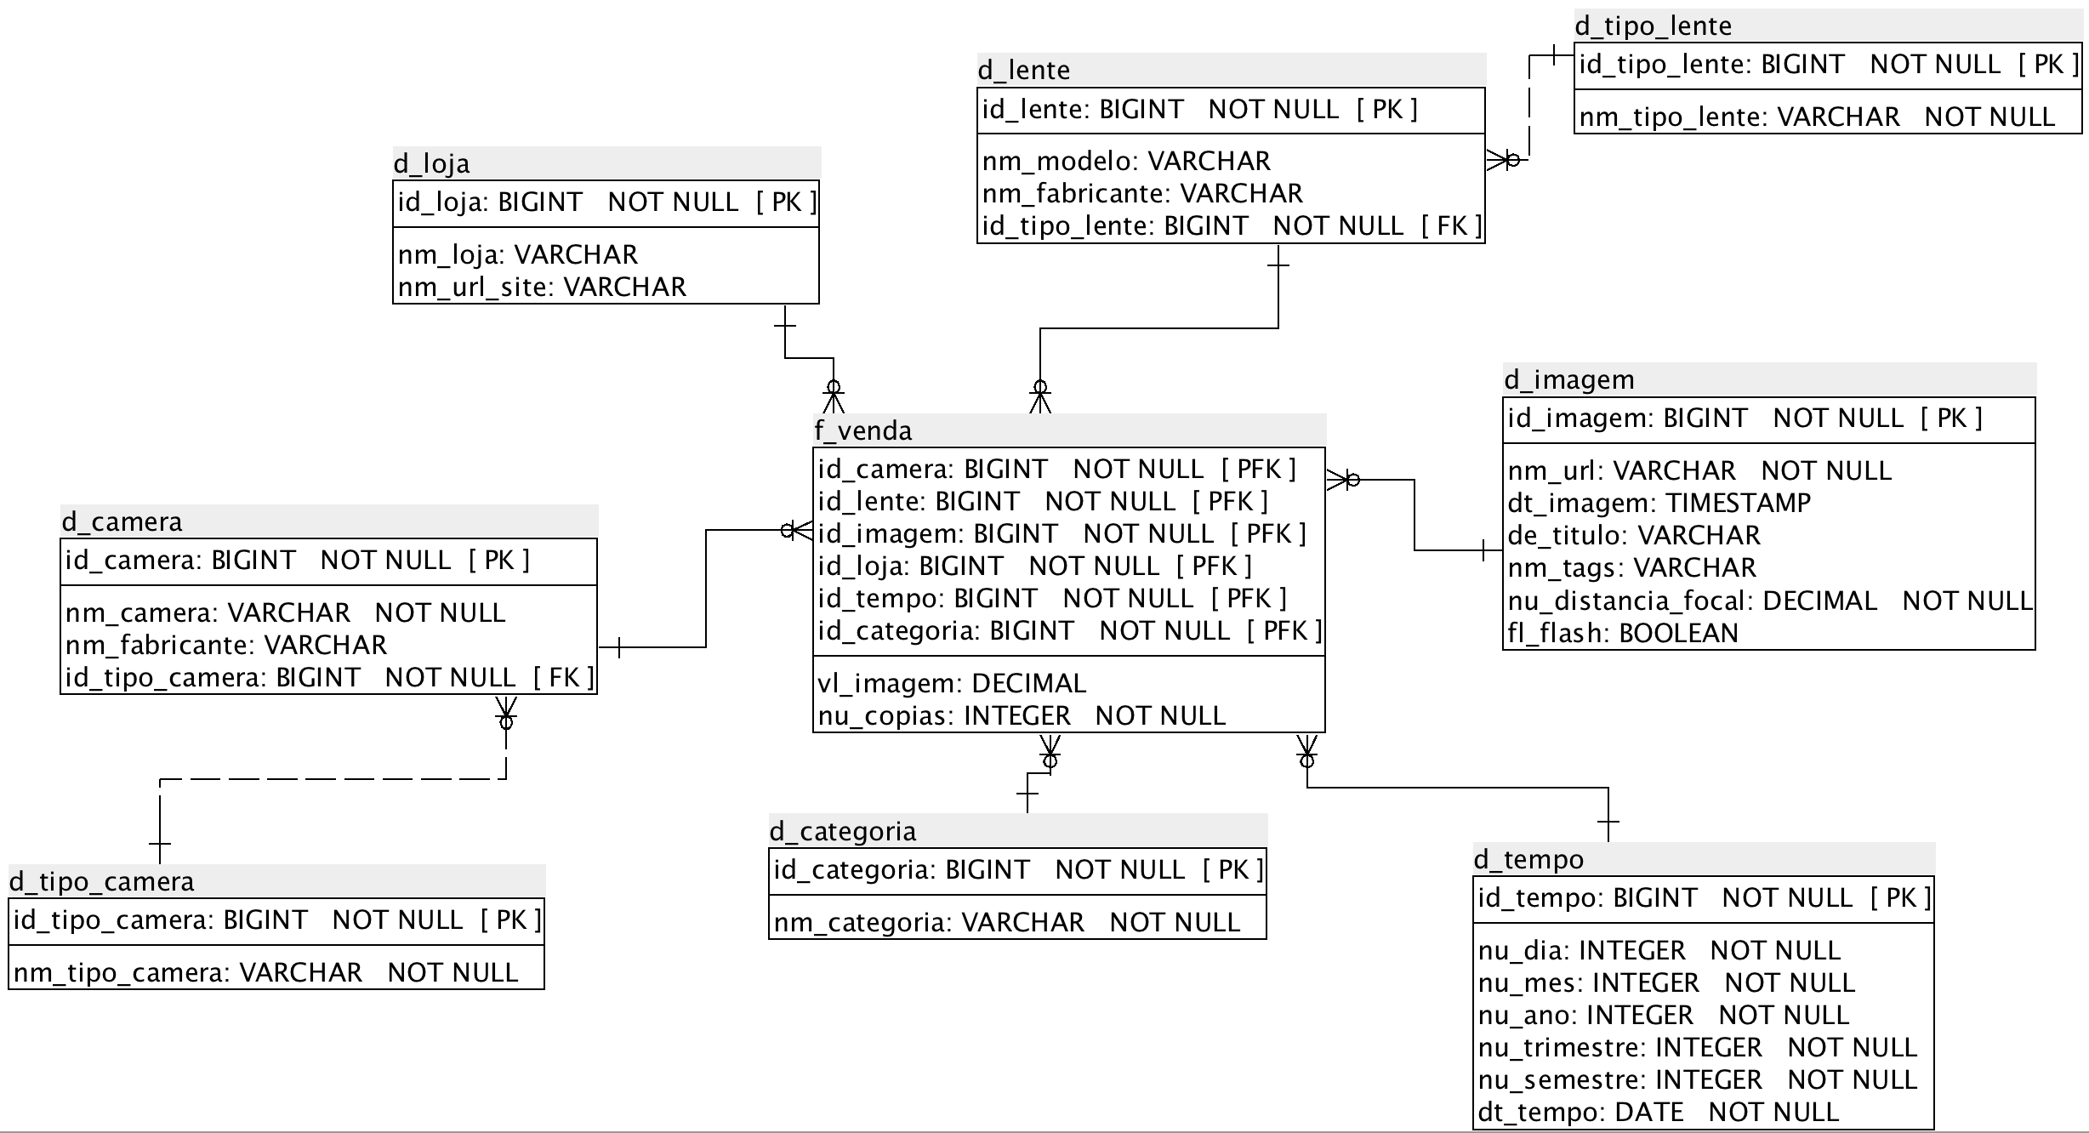
Aqui são descritas a tabelas de fato e as dimensões definidas para o projeto.

Dimensão: d_lente
Coluna | Descrição | Detalhes
id_lente | Campo identificador sequencial gerado automaticamente.
nm_modelo | Modelo da lente. Exemplo: EF-S 17-50 f/2.8 USM. | Informação obtida com alto grau de confiança no Exif.
nm_fabricante | O nome do fabricante da lente. | O fabricante da lente pode não está presente no Exif, pode não vir descrito junto ao modelo e também não pode ser deduzido a partir do fabricante da camera. Neste caso, é preciso realizar um mapeamento de lentes versus fabricantes. Isso é possível devido ao fato de cada fabricante ter código específicos para as suas lentes.
id_tipo_lente | Chave estrangeira para o tipo da lente.

Dimensão: d_tipo_lente
Coluna | Descrição | Detalhes
id_tipo_lente | Campo identificador sequencial gerado automaticamente.
nm_tipo_lente | Descreve o tipo da lente. Os valores serão "Prime" para lentes de distância focal fixa e “Zoom” para lentes de distância focal variável. | Para identificar esta informação é necessário analisar as especificações da lente, pois não estão disponíveis no Exif. A informação é deduzida a partir do modelo. Por exemplo, "EF-S 17-50mm" é uma lente Zoom. Já EF 50mm é Prime.

Dimensão: d_camera
Coluna | Descrição | Detalhes
id_camera | Campo identificador sequencial gerado automaticamente.
nm_camera | O nome da câmera. Por exemplo, Canon EOS 70D, Nikon D750, Sony A7. | Informação obtida com alto grau de confiança no Exif.
nm_fabricante | Nome do fabricante da câmera. | Informação obtida com alto grau de confiança no Exif.
id_tipo_camera | Chave estrangeira para o tipo da câmera.

Dimensão: d_tipo_camera
Coluna | Descrição | Detalhes
id_tipo_camera | Campo identificador sequencial gerado automaticamente.
nm_tipo_camera | Tipo da câmera. Pode assumir DSLR, Mirrorless, Smartphone, N/A | Informação obtida a partir do modelo da câmera.

Dimensão: d_tipo_camera
Coluna | Descrição | Detalhes
id_categoria | Campo identificador sequencial gerado automaticamente.
nm_categoria | Categoria da fotografia. Pode assumir os valores Casamento, Esporte, Retrato e Natureza. | Informação associada com os rótulos das imagens no Flickr (tags).

Dimensão: d_loja (dados fictícios)
Coluna | Descrição | Detalhes
id_loja | Campo identificador sequencial gerado automaticamente.
nm_loja | Nome da loja online.
nm_url_website | O endereço WEB da loja.

Dimensão: d_tempo
Coluna | Descrição | Detalhes
id_tempo | Campo identificador sequencial gerado automaticamente.
nu_dia | Dia em que a imagem foi vendida.
nu_mes | Mes em que a imagem foi vendida.
nu_ano | Ano em que a imagem foi vendida.
nu_trimestre | Trimestre em que a imagem foi vendida.
nu_semestre | Semestre em que a imagem foi vendida.
dt_tempo | Data em que a imagem foi vendida.

Dimensão: d_imagem
Coluna | Descrição | Detalhes
id_imagem | Campo identificador sequencial gerado automaticamente.
nm_url | Endereço para obtenção da imagem da fotografia, pois ela não é armazenada no modelo dimensional e relacional.
dt_imagem | Data em que a fotografia foi feita.
de_titulo | Título que o autor da imagem associou à imagem.
nm_tags | Rótulos do Flickr associados com a imagem.
fl_flash | Indica se foi utilizado flash ou não na hora para a fotografia. Pode assumir os valores True ou False.
nu_distancia_focal | Distância focal na qual a imagem foi obtida. Trata-se da principal informação do modelo, pois vai ajudar a responder as perguntas dos fotógrafos. | A distância focal precisa ser ajustada caso o sensor digital da câmera seja menor que o formato 35mm. Deve se levar em consideração o fator de recorte (crop factor). Felizmente, existe um campo no Exif que da essa informação: FocalLengthIn35mmFilm.

Fato: f_venda
Coluna | Descrição | Detalhes
id_camera | Chave estrangeira referente à dimensão d_camera.
id_categoria | Chave estrangeira referente à dimensão d_categoria.
id_lente | Chave estrangeira referente à dimensão d_lente.
id_imagem | Chave estrangeira referente à dimensão d_imagem.
id_loja | Chave estrangeira referente à dimensão d_loja.
id_tempo | Chave estrangeira referente à dimensão d_tempo.
vl_imagem | Valor unitário pelo qual a imagem foi vendida no site.
nu_copias | Número de cópias vendidas da imagem

3. Integração, Tratamento e Carga de Dados

3.1. Fontes de Dados
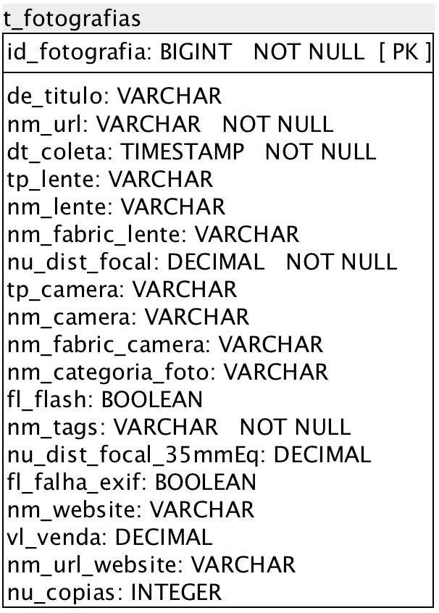
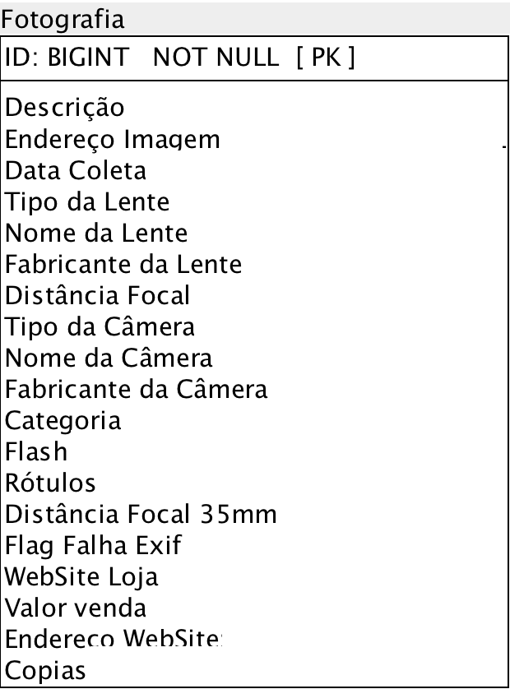
A fonte de dados para obtenção das informações de EXIF das imagens, de onde serão obtidos os dados chave para a tomada de decisão, são as imagens marcadas como públicas no Flickr. Após a leitura das informações via API do Flickr, a seguinte tabela será povoada no banco de dados relacional (lógico e físico).
Coluna | Descrição
Código | Número identificador e sequencial automaticamente gerado pelo banco de dados.
Descrição | Título dado à fotografia pelo seu autor.
Endereço Imagem | Endereço da Web onde se pode visualizar a imagem.
Data Coleta | Data em que a coleta de dados do site do Flickr foi realizada.
Tipo da Lente | Tipo da lente que foi usada para a fotografia. Pode assumir os valores PRIME ou ZOOM.
Nome da Lente | O nome do modelo da lente. Costuma ser algo do tipo: EF 70-200 IS L USM.
Fabricante da Lente | Nome do fabricante da lente usada para fazer a fotografia.
Distancia Focal | Distância focal usada para fazer a fotografia. Pode assumir valores como 2, 35, 10.5 e 200 por exemplo.
Tipo da Câmera | O tipo da camera usada para fazer a fotografia. Pode assumir os valores DSLR, Mirrorless ou Outras.
Nome da Câmera | O nome do modelo da câmera. Por exemplo, EOS 5D.
Fabricante da Câmera | Nome do fabricante da câmera usada para fazer a fotografia.
Categoria | Categoria em que a fotografia foi classificada. Pode assumir os valores Casamento, Natureza, Esporte e Retratos.
Rótulos | Rótulos que foram dados a imagem. A categoria da imagem é obtida através de seus rótulos.
Distancia Focal 35mm | Distância focal ajustada para o formato de sensor mais popular (35mm). Pode assumir valores como 35, 45, 105, 85.5 entre outros.
Falha Exif | Indica se ouve ou não falha na leitura do exif. Pode assumir os valores true ou false.
Flash | Indica se o flash estava ou não ativo no momento da fotografia. Pode assumir os valor True ou False.
WebSite Loja | O nome da loja virtual onde a imagem foi comercializada. Este dado é fictício.
Valor venda | O valor pelo qual a imagem foi comercializada no WebSite. Este dado é fictício.
WebSite Loja | A URL do sítio da WEB onde a imagem foi comercializada. Este dado é fictício.
Copias | O número de cópias vendidas da imagem. Este dado é fictício.

Tabela 2 - Entidade fotografia

3.2. Processos de Integração e Carga (ETL)
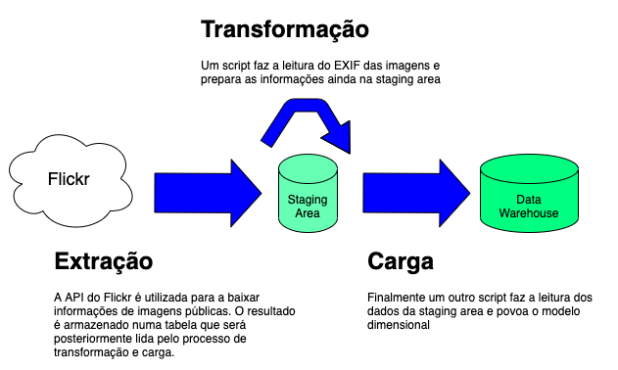
A Figura 1 apresenta uma visão macro do processo de ELT tendo como fonte de dados o Flickr. O resultado do processo é disponibilizado em arquivos CSV disponíveis no repositório GitHub deste relatório técnico. Os arquivos CSV possuem nomes correspondentes às tabelas de dimensões, a tabela de fato e da tabela que esta servindo como staging area para o processo, representada pela Tabela 2.

Figura 1 - O processo de ETL

3.2.1 Extração - leitura do Flickr
O processo inicia-se com a leitura de imagens públicas do Flickr. Os dados de Exif são lidos da imagem e processados a fim de povoar os campos da tabela Fotografia. A leitura das imagens é feita usando como filtro palavras chaves que identificam cada uma das categorias prevista neste processo. A Tabela 3 mostra o mapeamento de cada categoria para as palavras chaves utilizadas para obter os dados fo Flickr.
Categoria | Palavras chave (tags)
Casamento | wedding
Esporte | sports
Natureza | nature
Retratos | portrait

Tabela 3 - Categoria versus palavra chave

3.2.2 Transformação - limpeza e ajuste dos dados de Exif
Alguns dos dados Exif não correspondem exatamente aos campos esperados na tabela Fotografia. O tipo de lente (Prime ou Zoom) é deduzido a partir da especificação da distância focal da lente. O tipo da camera, fabricante da lente e da câmera também sofrem processamento. As informações de Exif podem variar nas imagens ou até mesmo estarem ausentes. Caso a imagem não contenha as informações mínimas no Exif ela é eliminada durante o processo.
Como o foco é nos profissionais de fotografia serão consideradas apenas imagem feitas com câmeras profissionais ou semi-profissionais das marcas Sony, Canon, Nikon, Pentax e Panasonic.
Alguns valores são fictícios e possuem a finalidade de ampliar as possibilidade de criação dos dashboard. Os dados sobre as lojas online, o valor e a quantidade vendida farão gerados manualmente pelo scripts de ETL.

3.2.3 Carga - atualização do modelo dimensional
Na ultima etapa os dados são armazenados no modelo dimensional. Todo o processo é feito por meio de comandos SQL, lendo da tabela Fotografias e alimentados as tabela mencionadas no item 2.2, fatos e dimensões.
O resumo do processo pode ser visto na Figura 2, que é uma visão complementar à Figura 1.

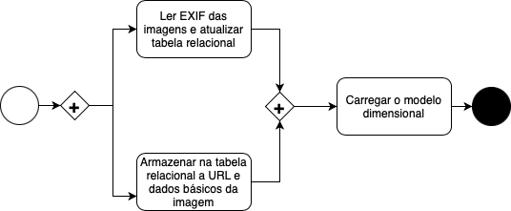
Figura 2 - visão alternativa do processo de ETL

No repositório GitHub estão disponíveis os arquivos CSV com o resultado da execução do processo de ETL.

3.2.4 Melhorias para uma versão futura
Nesta primeira versão o processo de ETL irá determinar a categoria de uma imagem baseada nos rótulos adicionados nas imagens pelo próprios fotógrafos. Entretanto, é possível também expandir o escopo numa próxima versão e utilizar visão computacional para identificar elementos na imagem a fim de reconhecer a cena e categorizar a imagem com maior precisão, visto que os rótulos adicionados pelos fotógrafos podem não representar exatamente a categoria ou estar ausentes, diminuindo assim, o número de imagens disponíveis para avaliação.

4. Camada de Apresentação
A camada de apresentação foi elaborada usando a ferramenta Tableau Desktop. O arquivo fonte encontra-se disponível no diretório ‘tableau' no repositório do projeto no GitHub. O resultado final está disponível de forma pública nos servidores da Tableau. Clique aqui para acessar.

4.1 Dashboard
A ferramenta Tableau promove uma abordagem diferente das demais para a apresentação de um dashboard. O conceito de storytelling está muito presente e trata-se de uma maneira de transmitir a mensagem de maneira mais efetiva, adicionando contexto através não só de números, mais também de uma narrativa. uma forma que prenda a atenção da audiência. Em Outubro de 2020 eu escrevi um breve post sobre data storytelling onde escrevo com maiores detalhes sobre o tema.

4.1.1 Análises de Dados
As análises realizadas para montagem da estória no Tableau são apresentadas resumidamente na tabela abaixo. No repositório do projeto no GitHub poderão ser encontrados as capturas de tela referentes aos painéis. As informações fluem do nível estratégico, depois tático e por fim operacional.


Na primeira parte encontra-se as informações sobre o valor total do faturamento no ano corrente até o momento e como está o desempenho no mês corrente. Têm-se o total geral com vendas, um campo calculador com base no valor de venda e número de cópias. É disponibilizado a distribuição do valor entre as três lojas da agência. Ainda, qual foi o desempenho financeiro das categorias casamento, esporte, retratos e natureza.
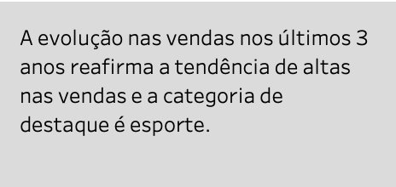

Na segunda parte têm-se um detalhamento por ano e quadrimestre, tanto para o valor das vendas por loja quanto pela categoria que mais faturou. Lembrando que o valor total é o mesmo campo calculado mencionado na primeira etapa e é usando em todo as demais partes.
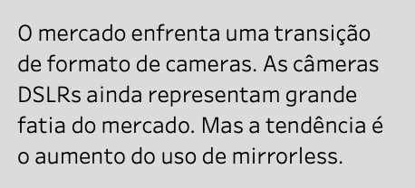

Na terceira parte é possível observar os destaques para os fabricantes que mais venderam, as câmeras e fabricantes mais utilizados por categoria e bem como a relação entre as câmeras DSLR e Mirrorless no que tange o percentual de uso. Dados interessantes do ponto de vista do fotógrafo.

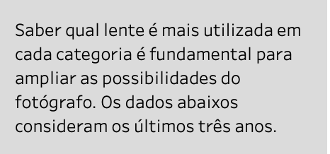

Na quarta parte são apresentadas as lentes mais utilizadas por categoria nos últimos três anos.

É possível observar o percentual de uso em cada categoria, sendo essa informação de grande valia para auxiliar na escolha do equipamento por parte do fotógrafo.
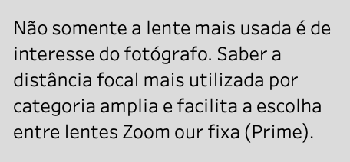

Na quinta parte são observados detalhes em torno das distâncias focais e tipo de lente. Caso nenhuma distância focal se destaque muito numa determinada categoria, isso pode indicar que uma lente zoom é a melhor compra. Caso contrário, uma lente de distância focal fixa (Prime) pode trazer benefícios extras.

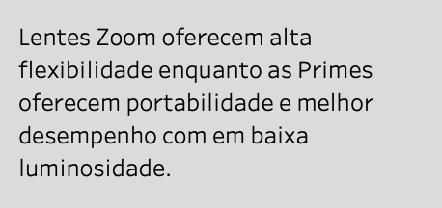
Por fim, na sexta parte, após ter informações à respeito das lentes mais utilizadas e também das distâncias focais, um último detalhe a respeito da relação de uso entre lentes Zoom e Prime e quais são os fabricantes mais recorrentes por tipo de lente.

5. Registros de Homologação
O processo de ETL usado neste trabalho resultado em um conjunto de arquivos CSV já adequadamente preparados para que fossem utilizados de forma mais simple na ferramenta de análise utilizada, o Tableau.
No Tableau foi necessária a criação de um campo calculado que usa o número de cópias vendidas e o valor unitário da cópia da imagem para representar o valor total. No mais, os demais campos calculados foram criados para dar suporte a construção dos gráficos do tipo gauge.
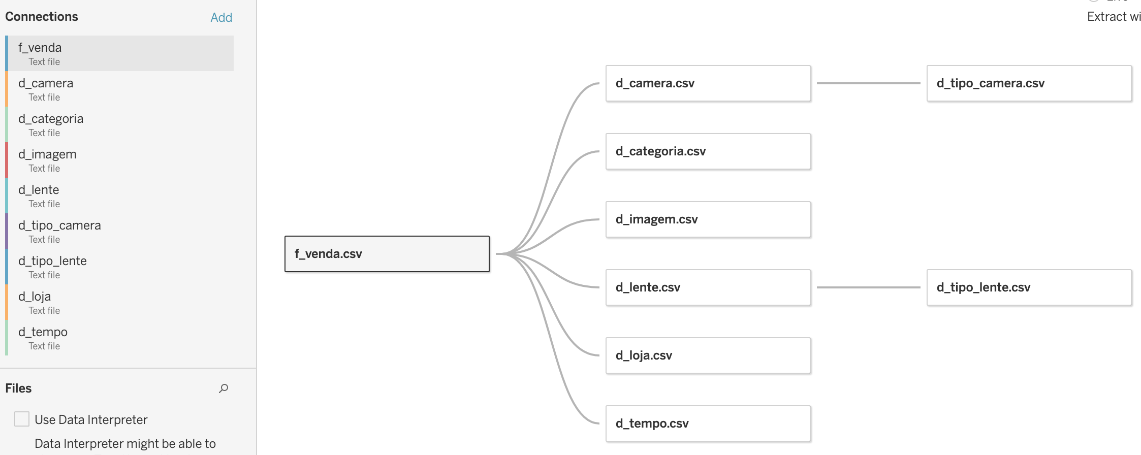
Figura 3 - Datasources no Tableau

Para cada gráfico foi elaborada uma folha no Tableau que posteriormente foi adicionada a um dashboard específico. Por fim, cada dashboard foi incorporado a uma página da estória do Tableau.
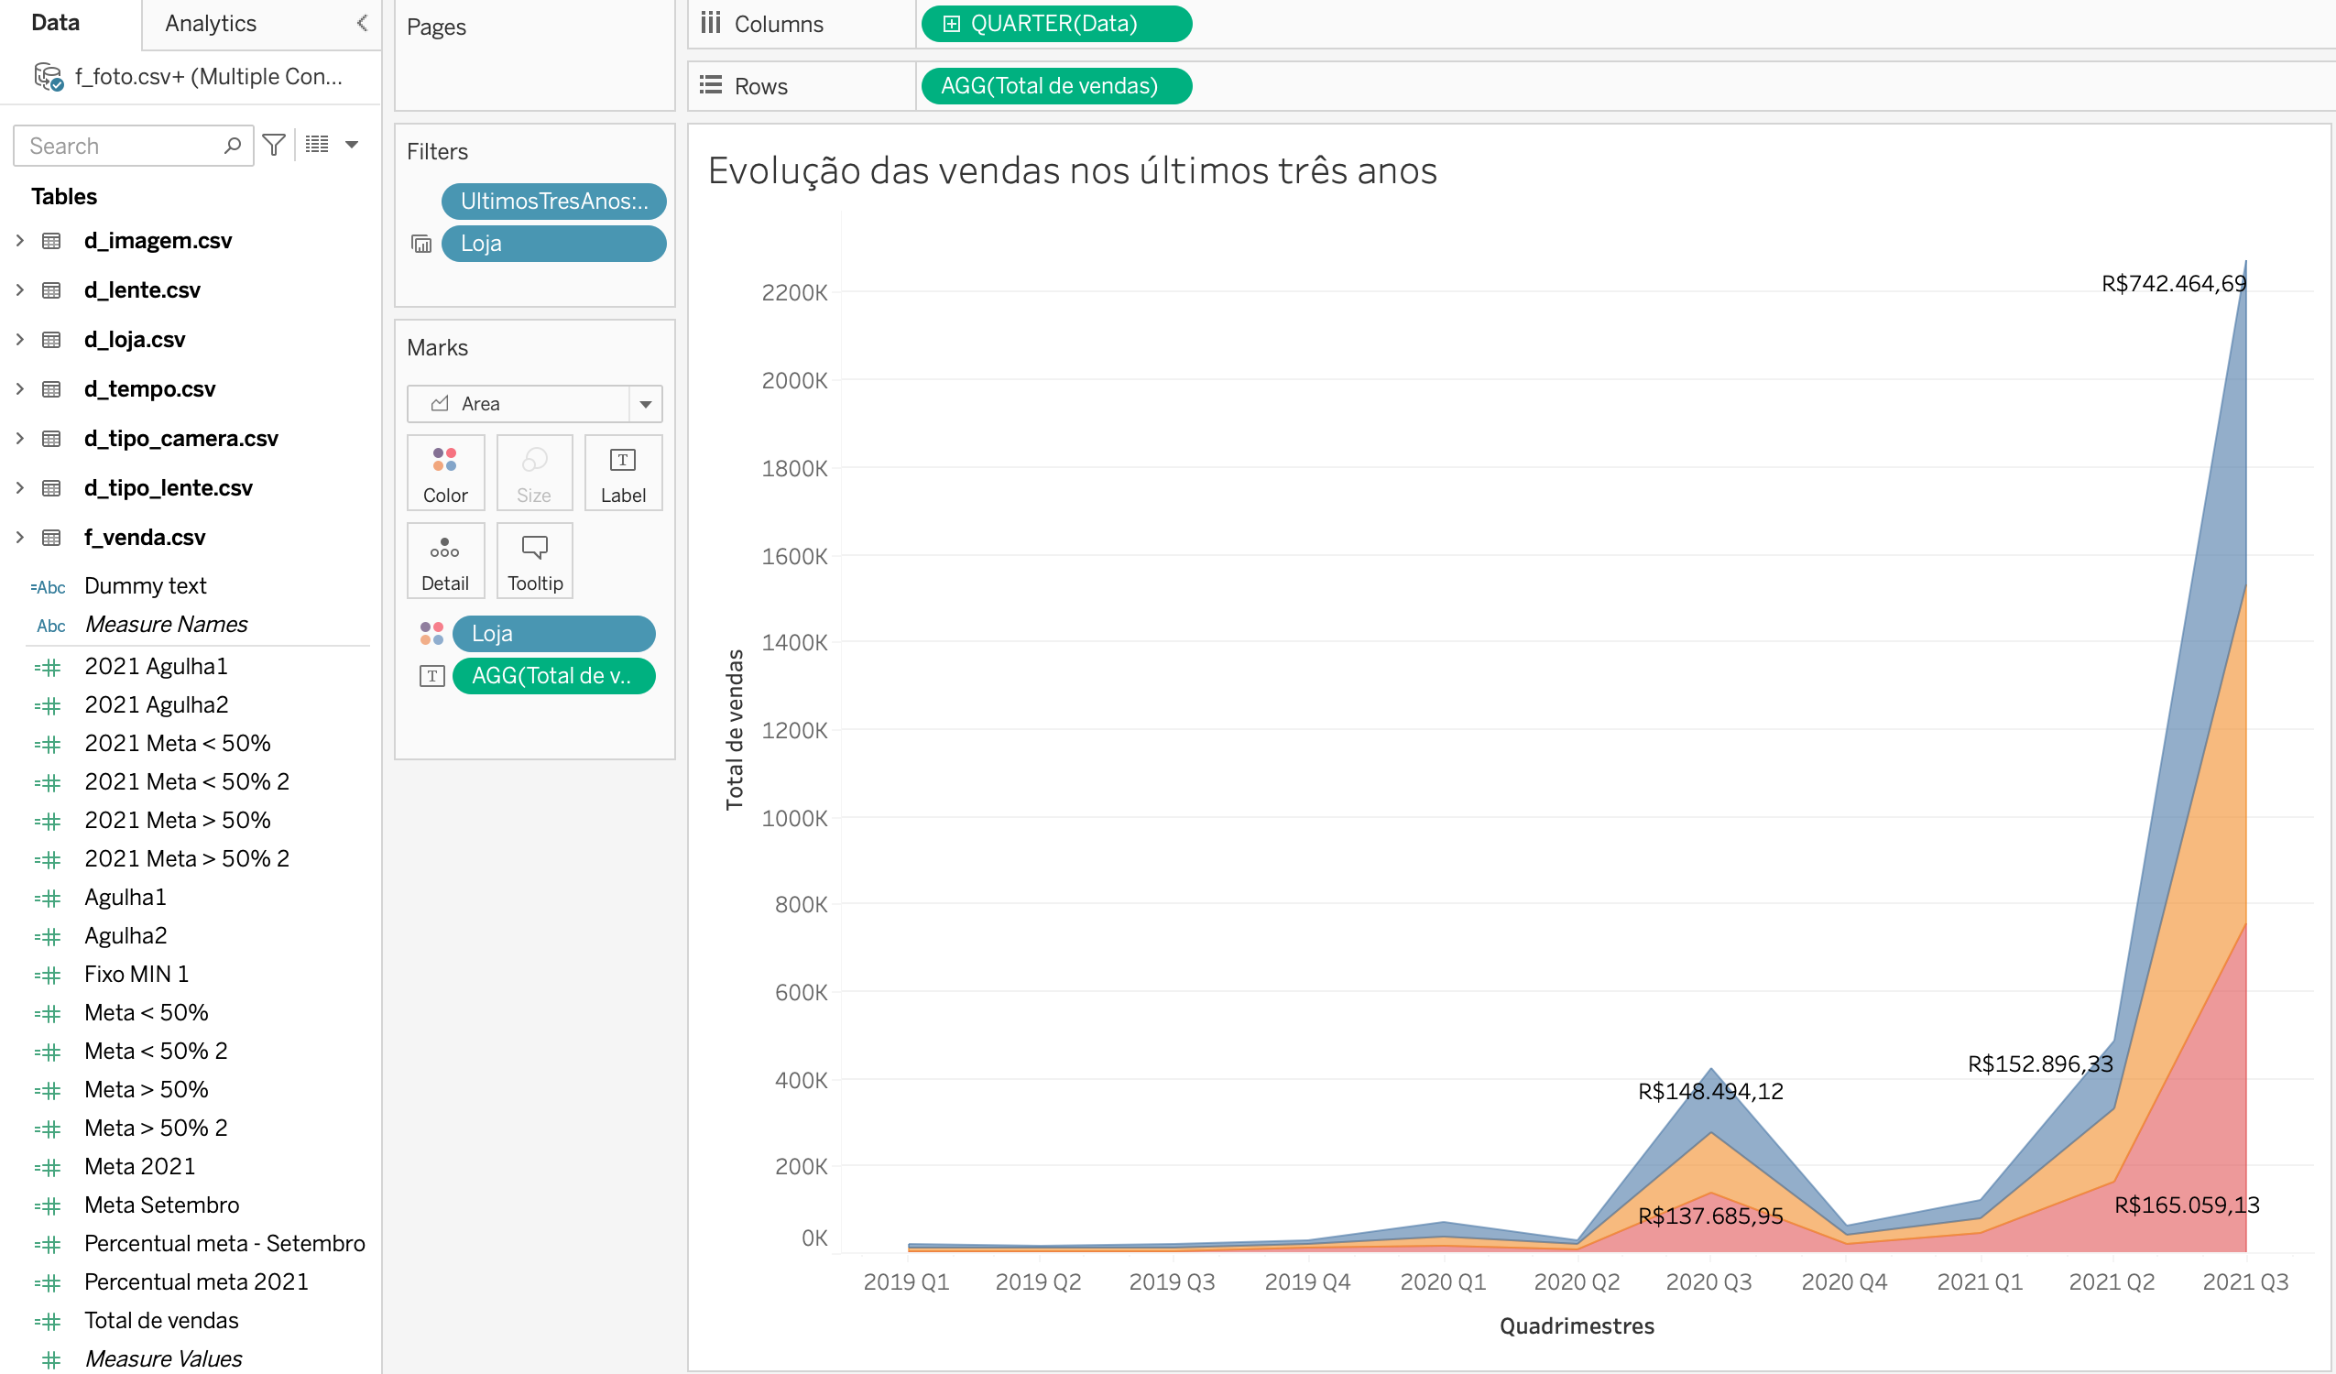

Figura 4 - Folha do Tableau mostrando os campos
calculados e tabelas

Outros artefatos:
- Arquivos CSV usados para elaboração dos dashboards e estórias no Tableau.
- Capturas de tela disponíveis na seção Análise de Dados, seção anterior a esta no documento.
- No vídeo de apresentação é brevemente abordado como os dados foram tratados e organizados.

6. Análises Avançadas
Durante o processo de ETL cada imagem foi associada a uma das quatro categorias consideradas para o trabalho (Casamento, Esporte, Retratos e Natureza). A associação foi resultado da aplicação de um filtro de busca da API do Flickr onde foram especificados rótulos (tags/labels) como parâmetros. O aspecto positivo foi a simplificação do processo de categorização, entretanto, o aspecto negativo ficou por conta da possível fragilidade na escolha dos filtros de pesquisa mais apropriados. Como as imagens recebem rótulos de forma livre pelo fotógrafos é provável que, para uma certa quantidade de imagens, não se possa encontrar a categoria ou, ainda, ter imagens categorizadas de forma incorreta.
Uma das formas de se aprimorar o processo é aplicando inteligência artificial, mais especificamente redes neurais e aprendizado profundo, para se identificar elementos chave numa imagem. Com auxílio de algoritmos de aprendizado supervisionado é possível ter um modelo que ajudará na classificação das imagens das fotografias. É importante salientar que o objetivo é classificar as imagens, e não apenas detectar objetos e tentar associá-los com as categorias existentes. O processo de classificação é particularmente mais desafiador.

6.1 Objetivo
Utilizar uma biblioteca para classificar imagens dentro de uma das categorias abordadas no projeto usando inteligência artificial, a fim de aprimorar o processo de classificação feito por meio de rótulos.

6.2 O processo
Iniciar um projeto de aprendizado de máquina pode ser uma tarefa desafiadora. Porém, sabendo-se o que se quer e conhecendo as ferramentas disponíveis no mercado, o processo pode ser mais simples do que o esperado. Para cumprir o objetivo desse módulo do projeto será utilizado um processo bem simples e acessível, porém muito robusto e avançado, baseado em Python usando as bibliotecas Tensorflow e Teachable Machine. O Tensorflow é uma biblioteca de código aberto que nos ajuda a desenvolver e treinar modelos de aprendizado de máquina. Treinar e criar um modelo não precisa ser necessariamente uma tarefa complexa e demorada. O Teachable Machine nos ajuda a criar modelos de aprendizado de máquina online de forma simples e rápida. O modelo pode ser exportado para ser executado usando Tensorflow.
A figura 5 mostra as etapas do processo de classificação das imagens.
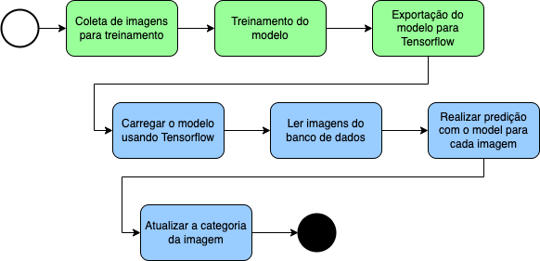

Figura 5 - processo de classificação

As tarefas em cor verde claro estão associadas com a ferramenta Teachable Machine e as em azul claro com Python/Tensorflow. Abaixo são explicados em detalhes cada tarefa desse processo.

Tarefa 1: Coleta de imagens para treinamento
Para cada uma das categorias, um número adequado de imagens de exemplo precisam ser coletadas. Quanto maior o número de imagens realmente representativas de cada categoria melhor. Uma vez de posse das imagens é possível começar com a geração do modelo usando o Teachable Machine.
A forma de uso do Teachable Machine é muito simples, basta seguir o guia de início rápido (em inglês). Para tal, ao acessar o link mencionado acima, é preciso clicar no botão Get Started e selecionar o tipo de projeto que, nesse caso, é um Image Project e selecionar também o sub-tipo conforme a Figura 6. Uma vez feito isso, é possível então criar as classes, as quais serão as categorias das fotografias, e adicionar as respectivas imagens conforme a Figura 7.
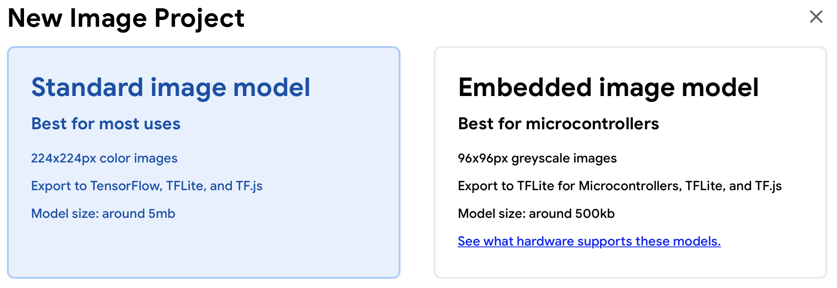

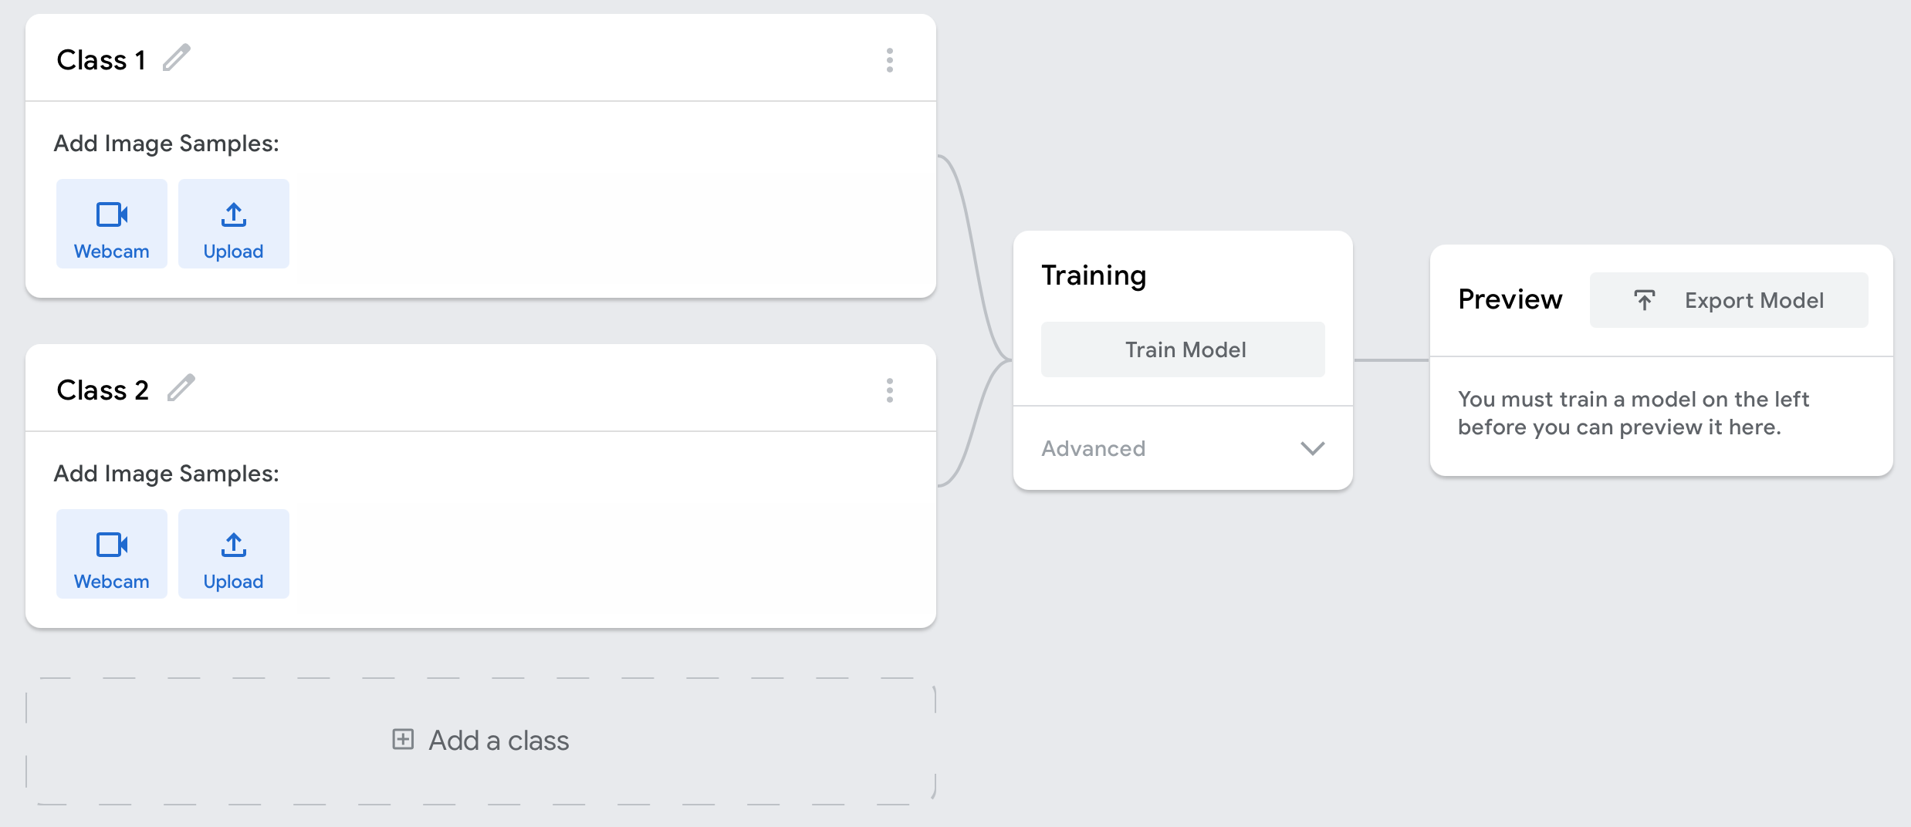
Figura 6 - Standard image Project
Figura 7 - Area de trabalho - criando classes

Cada uma das categorias representa uma classe. Natureza, Esportes, Casamento e Retrato são então os nomes das classes e, para cada uma dessas classes, são adicionadas imagens representativas. As imagens utilizadas foram coletadas do Unsplash e estão disponíveis também no repositório GitHub deste projeto.

Tarefa 2: Treinamento do modelo
Uma vez que se tenha criado as classes e feito o upload das imagens, já é possível treinar o modelo. Para tal, basta pressionar o botão Train model que, após alguns minutos, o modelo é gerado. É possível acessar opções avançadas e alterar alguns parâmetros com o intuito de otimizar o modelo, como valores de Epochs, batch size e learning rate.
O Epoch, ou época, descreve o número de vezes que o algoritmo vai passar pelo dataset de treinamento. Geralmente quanto maior o número de vezes melhor. Para este trabalho foi utilizado o valor padrão (50) já preenchido pela ferramenta, pois foi observado que variar o Epoch não representou melhoria na classificação.
O batch size, ou tamanho do lote, refere ao número de amostras usadas numa iteração. Por exemplo, se temos 80 imagens e uma batch size de 16, teremos 5 batches (80/16). Assim que os 5 batches forem alimentados no modelo, teremos completado uma Epoch. A alteração do batch size não representou melhorias na classificação e o valor padrão foi utilizado.
O learning rate, ou taxa de aprendizagem, indica em que ritmo os pesos do modelo são atualizados na rede com respeito a perda de gradiente. Uma taxa muito baixa torna o processo de aprendizado muito lento e, em contraste, uma taxa muito alta pode pode impedir a convergência do processo de aprendizado. Notou-se que para este trabalho, o aumento da do learning rate para 0.002 melhorou a classificação em torno de 10% em comparação com os valores 0.001 (padrão) e 0.003. A Figura 8 ilustra cenários de escolha do learning rate.

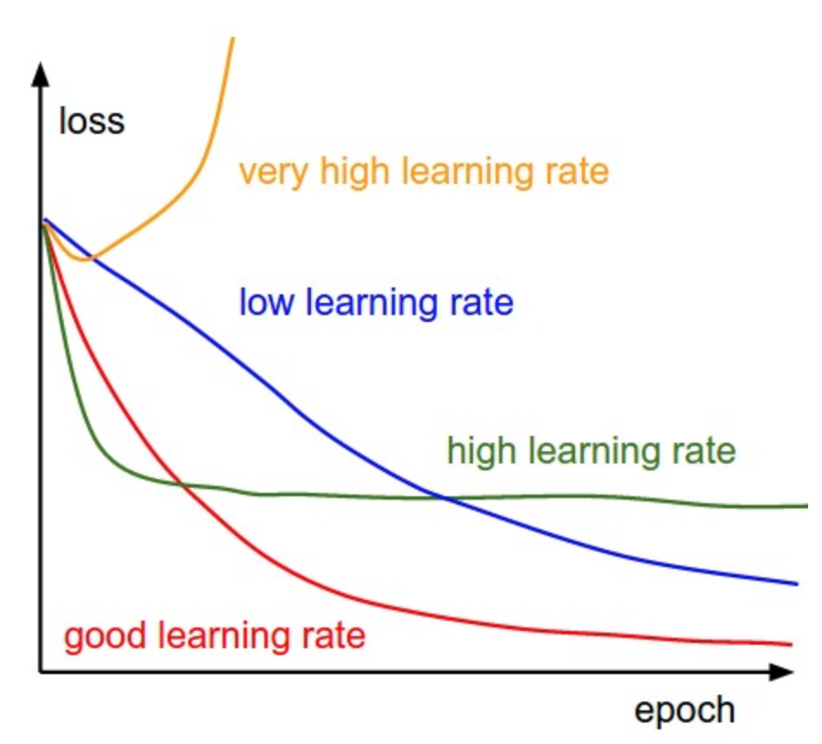

Figura 8 - Efeito de várias taxa de aprendizagem na convergência
do modelo (Fonte)

Tarefa 3: Exportação do Modelo para Tensorflow
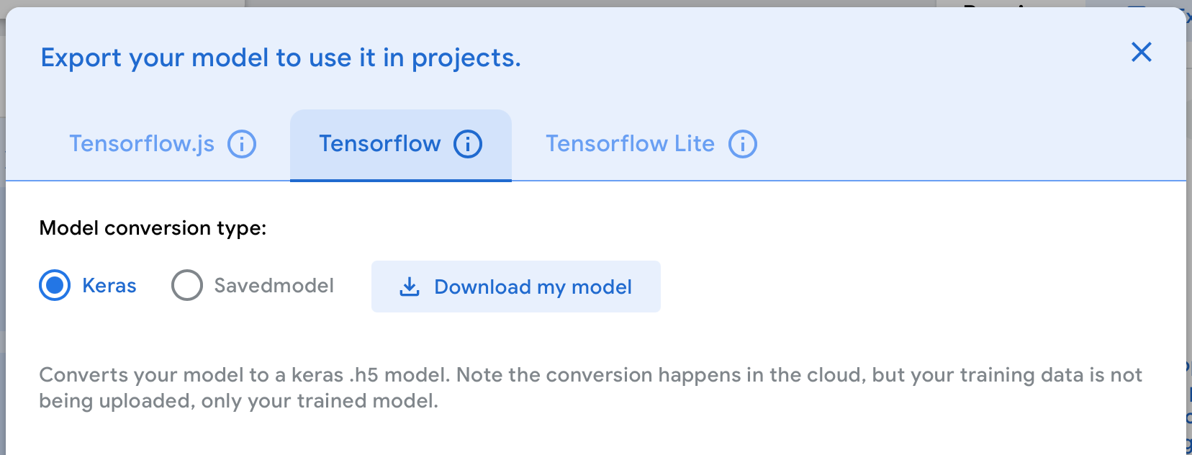
Uma vez que a tarefa de treinamento é finalizada, o último passo é exportar o modelo e fazer o download. É possível, se necessário, já fazer alguns testes com imagens ainda na ferramenta online.
Figura 9 - Exportando o modelo para Tensorflow Keras

Ao clicar em Download my model, um arquivo ZIP será gerado e baixado. Dentro dele, serão encontrados os seguintes arquivos:
- keras_model.h5 modelo gerado a partir do treinamento realizado
- labels.txt as classes existentes no modelo e seus respectivos índices.
Uma vez feito o download do modelo é hora de criar o script Python que irá realizar as próximas tarefas do processo. Serão exibidos neste documento somente os trechos relevantes do código fonte. A íntegra do script está disponível no GitHub, mais especificamente este script.

Tarefa 4: Carregar o modelo usando o Tensorflow
Uma vez que o treinamento foi realizado e o modelo gerado, basta agora carrega-lo usando o Tensorflow. O comando abaixo considera que o arquivo keras_model.h5 está no mesmo diretório do script Python.
model = tf.keras.models.load_model("keras_model.h5")

É importante salientar que é preciso instalar o Tensorflow antes de executar o script, assim como as demais dependências. Detalhes estão disponíveis no próprio script Python.

Tarefa 5: Ler imagens do banco de dados
Esta etapa trata basicamente da leitura das imagens obtidas nas etapas anteriores deste trabalho. A URL das imagens estão armazenadas no banco de dados e, dessa forma, é preciso fazer ler o registro e fazer uma requisição para URL a fim de se obter a imagem.
Cada imagem precisa ser tratada e re-dimensionada para ser usada pelo modelo (quadrado de 224 x 244). Para fins de praticidade foram utilizadas as bibliotecas OpenCV e NumPy.

with psycopg2.connect( … ) as conn:
with conn.cursor() as cur:
cur.execute("""SELECT nm_url FROM d_imagem""")
for record in cur:
try:
req = urllib.request.urlopen(record[0])
arr = np.asarray(bytearray(req.read()),
dtype=np.uint8)
image = cv2.imdecode(arr, -1)
img = cv2.resize(image,(224,224))
img = np.array(img,dtype=np.float32)
img = np.expand_dims(img,axis=0)
img = img/255

Tarefa 6: Realizar a predição com o modelo para cada imagem
Uma vez que a imagem está no formato esperado, basta executar a predição com o Tensorflow.

prediction = model.predict(img)
predicted_class = np.argmax(prediction[0], axis=-1)

A variável prediction conterá um array com as probabilidades para cada classe. A variável predicted_class foi obtida a partir do índice do array com a melhor probabilidade. Este valor é o índice para se obter o nome da classe no arquivo labels.txt mencionado anteriormente, ou seja, o nome de cada categoria.

Tarefa 6: Atualizar a categoria da imagem
Nesta última etapa a categoria (classe do modelo) resultante da classificação da imagem é armazena no banco de dados. Um novo campo foi criado na dimensão d_imagem para conter a identificação da categoria gerada pelo processo de aprendizado de maquina. Além disso, uma outra coluna foi criada para conter o valor da probabilidade, pois, pode ser necessário levar em conta a probabilidade como critério de aceitação da classificação feita pelo modelo. A dimensão d_imagem ficou agora com o seguinte formato.

Coluna | Descrição | Detalhes
id_imagem | Campo identificador sequencial gerado automaticamente.
nm_url | Endereço para obtenção da imagem da fotografia, pois ela não é armazenada no modelo dimensional e relacional.
dt_imagem | Data em que a fotografia foi feita.
de_titulo | Título que o autor da imagem associou à imagem.
nm_tags | Rótulos do Flickr associados com a imagem.
fl_flash | Indica se foi utilizado flash ou não na hora para a fotografia. Pode assumir os valores True ou False.
nu_distancia_focal | Distância focal na qual a imagem foi obtida. Trata-se da principal informação do modelo, pois vai ajudar a responder as perguntas dos fotógrafos. | A distância focal precisa ser ajustada caso o sensor digital da câmera seja menor que o formato 35mm. Deve se levar em consideração o fator de recorte (crop factor). Felizmente, existe um campo no Exif que da essa informação: FocalLengthIn35mmFilm.
id_categoria_ml | Identificador da categoria com identificada como tendo a maior probabilidade. | Valor obtido usando o modelo gerando pela ferramenta Teachable Machine.
nu_categoria_ml_prob | O valor da melhor probabilidade que determinou a escolha da categoria. | Valor obtido usando o modelo gerando pela ferramenta Teachable Machine.

O valor da probabilidade é obtido a partir do objeto prediction (tarefa anterior) e o índice do array vai ajudar a encontrar a categoria no arquivo labels.txt.
Como já mencionado anteriormente a solução completa está disponível no GitHub. O arquivo classificacao.py contém o fonte completo do script.

6.3 Resultados
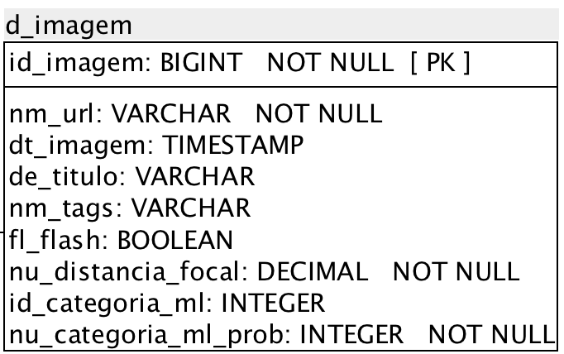
Para verificar o resultado do processo de classificação das imagens utilizando aprendizado de máquina foram avaliados: a) um número limitado de imagens de controle e; b) uma amostragem coletada da base de dados após aplicar o modelo sobre todas as imagens que fazem parte deste trabalho.

Resultados obtido com as imagens de controle
Uma análise foi realizada sobre um conjunto pré-selecionado de imagens cuja categoria é claramente conhecida e que foram classificadas corretamente por meio de rótulos. Uma adaptação do script descrito na seção anterior foi utilizado para carregar cada imagem da amostra de controle. A imagem então é classificada pelo modelo e, caso a classificação não seja correta, um novo arquivo com o mesmo nome do arquivo analisado é gerado, porém, com a extensão “.miss”. O conteúdo do arquivo contém a classificação realizada pelo modelo (exemplo).
O conjunto pré-selecionado é composto de 40 (quarenta) imagens, sendo 10 (dez) imagens de cada categoria. O modelo classificou corretamente 75% (setenta e cinco por cento) das imagens (30 imagens). Para um exemplo de classificação incorreta temos essa imagem relacionada a um casamento. Com forte presença da cor verde, plantas e árvores, o modelo se equivocou na classificação, mesmo tendo a forte característica do casal com vestes de casamento e com um bouquet de flores presente nas mãos da noiva. Algumas fotos de retratos de casamento foram classificadas incorretamente como Retrato pelo fato de casamentos frequentemente terem muitas fotografias de pessoas em pose. O melhor desempenho foi obtido na categoria Esporte, com apenas uma classificação incorreta. A categoria Retrato foi a com o maior número de classificações incorretas.

Resultados obtidos com todas as imagens que fazem parte do trabalho
Após aplicar o modelo sobre todas as imagens analisadas neste trabalho, um total de 8510 (oito mil quinhentos e dez) imagens válidas, temos que para 60,56% destas o processo de aprendizado de maquina classificou da mesma forma que os rótulos informado pelos fotógrafos. Cerca de 40% das imagens foram classificadas de forma diferente da classificação por rótulo.
Após uma análise por amostras, foi verificado que images de esportes ao ar livre, com por exemplo esta imagem, foram classificadas na categoria Natureza. Na categoria Casamento o processo também não foi ótimo, pois algumas fotos de noiva e noivos foram classificadas como Retrato. Para as categorias Esporte, Casamento e Retrato foi verificado que é realmente difícil para o modelo classificar fotografias com destaque em uma pessoa e sem outros objetos de suporte, pois tudo pode convergir para a categoria Retrato. Por exemplo, a foto de um jogador foi classificada como Esporte usando rótulos, mas usando o modelo foi classificada como Retrato. Outra situação foi a foto de uma noiva que foi classificada como Casamento usando rótulos, mas foi classificada como da categoria Retrato pelo modelo.
Outra observação interessante foi de que o modelo classificou como sendo da categoria Casamento imagens de duas pessoas muito próximas e, principalmente, quando a cor branca domina a cena, como nesta imagem. Fotos com flores, que seriam da categoria Natureza, foram classificadas pelo modelo como da categoria Casamento com certa frequência, como nest exemplo.
Ainda analisando amostras foi possível perceber que o modelo classificou imagens de maneira adequada para a categoria Natureza e, algumas vezes, classificou melhor que os rótulos nas demais categorias, mas foi uma porcentagem muito reduzida. Por exemplo, o modelo classificou corretamente esta foto como Retrato, enquanto a classificação por rótulo não foi adequada, classificando a imagem como da categoria Natureza.

6.4 Análise
Para se ter uma melhor precisão na classificação de imagens é preciso aplicar métodos mais avançados, e ainda em constante estudo, para identificar eventos em fotografias ou álbuns de fotografia. Reconhecimento de eventos [1] vem sendo alvo de estudos recentes na área de multi-media. Técnicas avançadas de aprendizado profundo podem aumentar significativamente a precisão identificando eventos na cena. Por exemplo, a presença de um bolo na cena, sem uma análise avançada, pode estar associado a outros eventos que não um casamento. Pessoas comemorando podem estar associadas não somente a esportes, mais em casamentos e outros eventos. Essas situações são tratadas com técnicas avançadas de aprendizado profundo.
Outro fator importante, e que tem impacto direto na precisão da classificação, está na obtenção de um grande número de imagens que se enquadram em cada uma das categorias. Neste trabalho foram coletadas imagens públicas na Unsplash curadas manualmente pelo autor deste trabalho. Foi possível coletar somente um número limitado e que, certamente, teve impacto sobre a qualidade final das classificações. Entretanto, o resultado foi positivo visto que para a maior parte das imagens a classificações foi efetiva. Com isso, se pensarmos num volume de imagens na casa dos milhares, é provável que a classificação seja ainda mais precisa. Quando mais detalhes e objetos forem adicionados, melhor tende a ser a classificação.
O ferramenta Teachable Machine surpreendeu positivamente com sua versatilidade, pois além de imagens, produz modelos capazes de analisar áudio e vídeos. Tendo em vista a facilidade de uso e os resultados obtidos, esta ferramenta tem potencial para tornar popular soluções utilizando aprendizado de máquina.

7. Conclusões
De forma geral o trabalho de conclusão de curso atende a proposta de ajudar os profissionais de fotografia a identificar a melhor escolha de equipamentos (lentes fotográficas) de acordo com as categorias Casamento, Esporte, Natureza e Retratos. Além disso, a proposta poderia atender uma agência de fotografia que comercializa o seu trabalho dando aos fotógrafos informações relacionadas ao faturamento com imagens por categoria. Dessa forma, profissionais que estejam num processo de decisão sobre a sua área de especialização podem tomar decisões baseadas em dados para a escolha da categoria mais rentável e, ainda, qual equipamento é mais adequado. Essas são informações essenciais para o sucesso na profissão, pois os equipamento fotográficos, principalmente as lentes, são caros e podem não atender à uma das categorias, ou motivos fotográficos, em que o profissional gostaria de atual. Dessa forma, ter acesso à informações a respeito de quais lentes estão sendo mais utilizadas, por categoria e formato de câmera, trazem benefícios econômicos.

7.1 Proposta de Intervenção
A aplicação de aprendizado de máquina pode auxiliar fotógrafos a classificar suas imagens de forma simples, principalmente se incorporado a uma ferramenta de busca. Como a assertividade da classificação tem papel essencial na compreensão do faturamento e também da escolha do melhor equipamento, organizar um dataset compreensivo para criar um bom modelo trará grande benefício. Indo mais além, estudar e aplicar técnicas de reconhecimento de evento trariam vantagens adicionais [1].
O desenvolvimento de um software de pesquisa de imagens poderia ser uma boa ferramenta para profissionais de fotografia. Neste trabalho, a classificação por meio de aprendizado de máquina aumentou a confiança da classificação original, que foi feita sobre os rótulos de imagens.
Pesando numa aplicação mais voltada para a clientela dos fotógrafos profissionais, seria interessante disponibilizar buscas em álbuns de fotografia por "eventos", tais como “meu casamento” ou “torneio de futebol”. Com as ferramentas utilizadas neste trabalho seria possível de criar um experiência de pesquisa em fotos mais interessante.

7.1 Lições Aprendidas
Uma das principais lições aprendidas no desenvolvimento do trabalho foi que, para se obter um bom resultado utilizando-se dos conhecimento de BI e Analytics, é fundamental ter-se um bom domínio do tópico em questão. Um dos motivos da escolha da fotografia como tópico a ser explorado veio do conhecimento avançado que tenho como amador e entusiasta da fotografia. Com isso, pude elencar requisitos e entender o que é realmente importante para esse público. As ferramentas de BI e Analytics que se tem a disposição ajudam bastante, mas sem saber quais são os objetivos, requisitos e principais KPIs, fica praticamente inviável iniciar um bom trabalho.
Para o caso de aplicação de aprendizado de máquina é muito importante a obtenção de um modelo baseado em um dataset com muitos exemplos, no caso imagens. Como existem nuances que pode confundir o modelo e categorizar erroneamente fotografias, torna-se fundamental ter imagens representativas com uma grande variação de elementos que compõem cada uma das categorias analisadas.

8. Links
- GitHub: https://github.com/alemser/tcc-puc-bia
- GitHub aprendizado de máquina: https://github.com/alemser/tcc-puc-bia/tree/main/image_recog_modulo_c

REFERÊNCIAS

[1] Kashif Ahmad and Nicola Conci. 2019. How Deep Features Have Improved Event Recognition in Multimedia: a Survey. ACM Trans. Multimedia Comput. Commun. Appl. 1, 1, Article 1 (January 2019), 25 pages.

